 | Biên soạn |  | Thẩm xét Nội dung | Thẩm xét CMMI |  | Phê duyệt
Tên: | Nguyễn Văn Luận |  | Phạm Chí Nghĩa | Lê Huy |  | Lê Văn Duẫn
Chức vụ: | Phó Giám đốc  TT XKPMGiám đốc  TT Kiểm định chất lượngPhó Giám đốc  TT Phát triển phần mềm 2 | Đại diện Lãnh đạo
Ngày: | 17/03/2008
Chữ ký:

Revision History

23/03/2007 | 1.0 | Created | Nguyễn Thái Hoàng
17/03/2008 | 1.0 | - Chỉnh sửa Header, footer.  - Cập nhật mục II. Phạm vi sử dụng. | Nguyễn Văn Luận

Mục đích
- Cung cấp hướng dẫn phương pháp phân tích và đưa ra quyết định theo Analytic Hierachy Process.

Phạm vi
- Cho các Trung tâm Phát triển phần mềm (PTPM1 và PTPM2).
- Cho công việc tổ chức đào tạo phục vụ dự án các Trung tâm Phát triển phần mềm (Ban Kế hoạch và Quản trị)
- Cho công việc mua sắm hàng hóa, dịch vụ phục vụ cho Trung tâm phát triển phần mềm (Ban Tài chính kế toán)

Từ viết tắt
- AHP – Analytic Hierachy Process

Tham chiếu
- N/A

Hướng dẫn phương pháp Analytic Hierachy Process
Phương pháp AHP là tương đối mới và đưa ra giải pháp khá toàn vẹn giúp cho việc đánh giá và đưa ra quyết định các vấn đề phức tạp, bao gồm nhiều cấp độ tiêu chí cũng như các tiêu chí con. Phương pháp này thường được áp dụng trong nhiều các trường hợp:
  - Hoạch định chiến lược Hoạch định nguồn lực.
  - Lựa chọn nguồn lực.
  - Chính sách kinh doanh, chính sách chung.
  - Lựa chọn công nghệ.
  - Và nhiều các mục tiêu khác.
Hướng dẫn này đi kèm với ví dụ minh họa về bài toán mua xe hơi
Dưới đây là bảng tóm tắt các bước thực hiện việc phân tích, đánh giá và đưa ra quyết định:
- Xác định được các tiêu chí đánh giá và các giải pháp lựa chọn
- Mục tiêu: Mua xe mới
- Tiêu chí: kiểu dáng, độ tin cậy, mức tiêu thụ nhiên liệu, giá. Tuy nhiên, chúng ta chưa xét tiêu chí giá cả ở đây mà sẽ xét riêng, vì giá là môt khái niệm nhạy cảm, việc đưa chi phí vào xét cùng các tiêu chí khác sẽ làm ảnh hưởng đến việc đánh giá khách quan.
- Tìm kiếm các giải pháp khả dĩ: Civic Coupe, Saturn Coupe, Fort ......
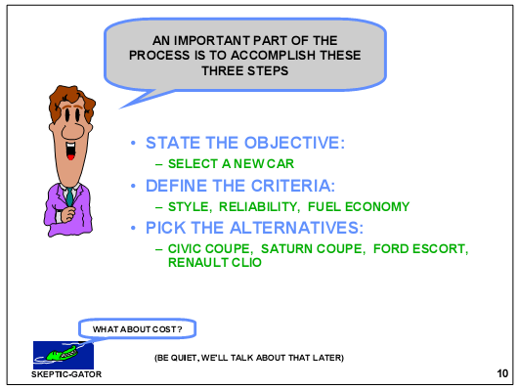
- Đưa các tiêu chí và giải pháp vào cây phân cấp
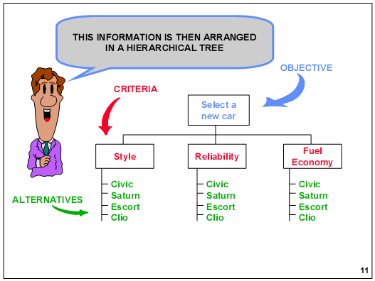
- Xác định tầm quan trọng các tiêu chí. Trong trường hợp đưa ra sự liên quan giữa các tiêu chí, cần nắm thông tin tương đối chính xác có thể từ bên ngoài như trên Internet, báo đài, học hỏi từ người khác…Tỉ lệ của mình đưa ra cũng là tỉ lệ chung của người khác thì kết quả đó mới mang tính thuyết phục. Ta có nhận định sau khi so sánh từng cặp đối với các tiêu chí:
  - Độ tin cậy quan trọng gấp 2 lần kiểu dáng
  - Kiểu dáng quan trọng gấp 3 lần tiết kiệm xăng
  - Độ tin cậy quan trọng gấp 4 lần tiết kiệm xăng (chú ý, không phải gấp 2x3 = 6)
- 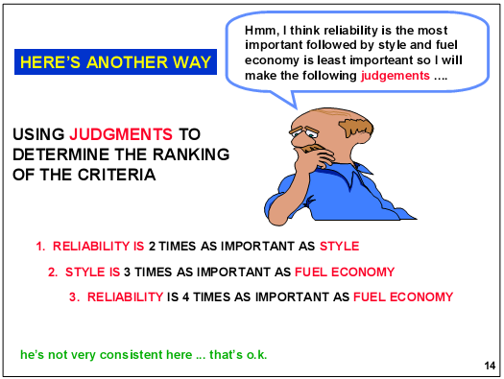
- Biểu diễn quan hệ giữa các tiêu chí dưới dạng ma trận:
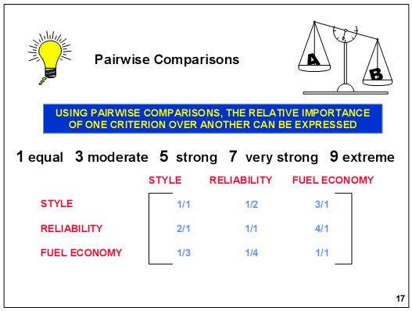
Tương ứng với giá trị số thực
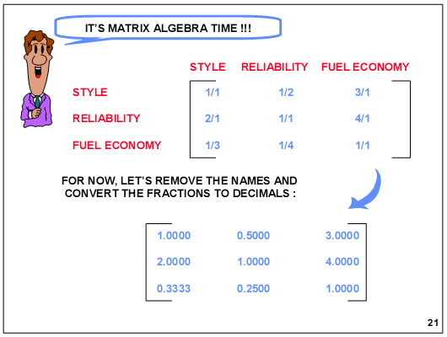
- Ta phải tính độ quan trọng giữa các tiêu chí với nhau từ các mối tương quan được mô tả ở ma trận trên. Mối tương quan này chính là vector đặc trương của ma trận (eigenvector). Cách tính eigenvector theo vòng lặp:
  - Lấy bình phương ma trận
  - Lấy tổng theo từng hàng ma trận kết quả, ta được vector.
  - Normalize bằng cách chia mỗi phần tử của vector cho tổng các phần tử, được vector Vi
  - Kết thúc vòng lặp đầu tiên và ma trận kết quả sẽ được sử dụng như đầu vào cho vòng lặp tiếp theo
  - Quá trình tính toán sẽ kết thúc sẽ kết thúc khi hai vector Vi và Vi+1tại hai vòng lặp i và i+1 (liền kề) hầu như không khác biệt nhau. Đây là chính là vector đặc trương (eigenvector).
Đối với ví dụ trên:
- Lấy bình phương ma trận tiêu chí
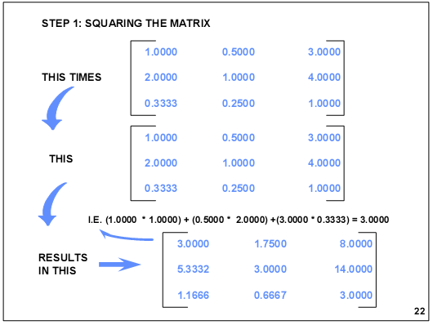
- Cộng dồn theo hàng, normalize bằng cách chia cho tổng các phần tử vector, ta được vector dưới dạng ma trận 1 cột
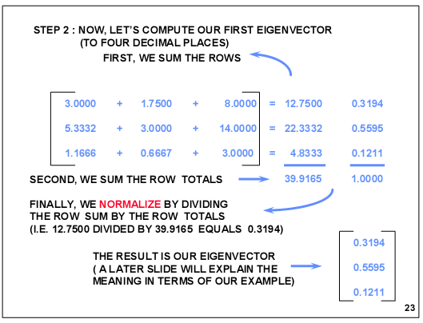
- Lấy ma trận kết quả của tích 2 ma trận trên làm ma trận cơ sở để tính tích cho 2 ma trận thiếp theo, bắt đầu vòng lặp thứ 2
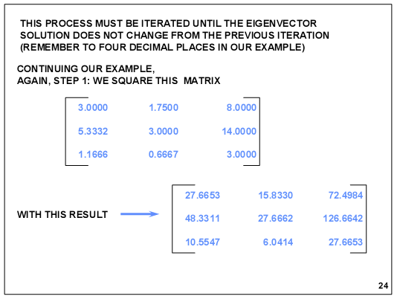
- Sau khi tính tích 2 ma trận, tính vector bằng cách cộng dồn và normalize, so sánh với vector đã normalize ở vòng lặp trước. Khác biệt không lớn, ta có thể dừng ở đây và xem đây là vector đặc trưng (eigenvector), đây cũng chính là trọng số độ quan trọng giữa các tiêu chí
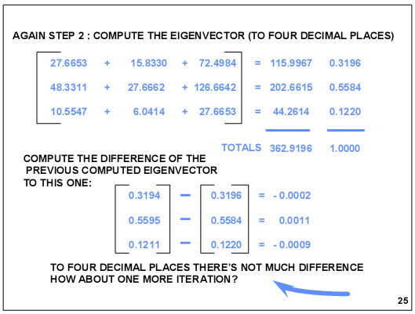
Kết quả đủ nhỏ rồi, stop thôi

- Đưa các giá trị vào cây phân cấp
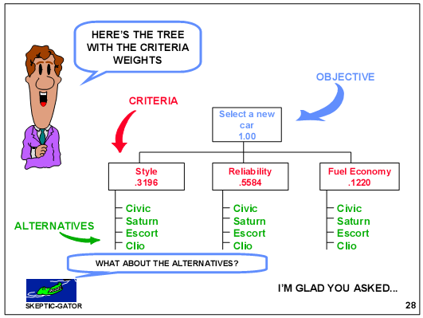

- Tiếp tục thực hiện việc phân tích và đánh giá các giải pháp theo từng tiêu chí. Việc so sánh các giải pháp khác nhau đối với từng tiêu chí cũng được đưa vào ma trận phân tích sau khí đánh giá từng cặp với nhau. Chú ý rằng, một số tiêu chí có thể định lượng được bằng thực tế chứ không phải bằng chủ quan của người đánh giá. Ví dụ tiêu chí tiết kiệm xăng thì mỗi loại xe sẽ biết được tốn bao nhiêu lít để xe đó chạy trên 100km. Ta lấy tiêu chí là đơn vị lít xăng chạy trên 100km.
Như vậy tiêu chí tiết kiệm xăng sẽ không cấn phải đưa vào ma trận để phân tích.
Ví dụ: Với kiểu dáng (style), đánh giá tỉ lệ về kiểu dáng giữa các loại xe
  - CIVIC đẹp 1 thì SATURN đẹp gấp 4 lần
  - CIVIC lại đẹp gấp 4 lần ESCORT
  - CLIO đẹp gấp 6 lần CIVIC….
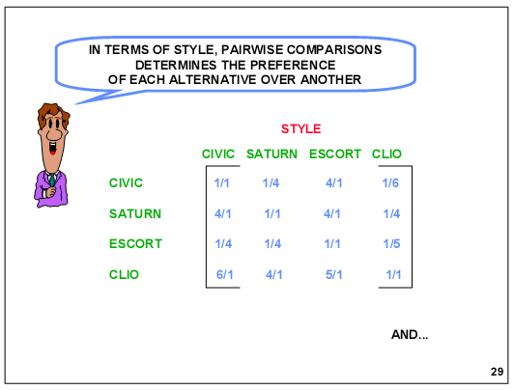
Với độ tin cậy:
  - Loại CIVIC gấp 2 lần SATURN
  - CIVIC gấp 5 lần ESCORT
  - …
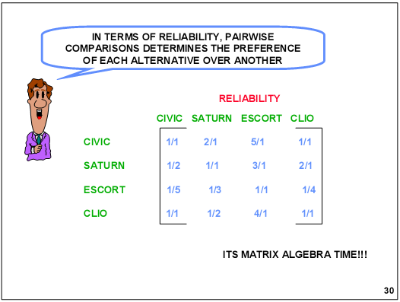

- Sau khi tính vector đặc trưng của các ma trận trên, ta có 2 vector đặc trưng theo hai tiêu chí.
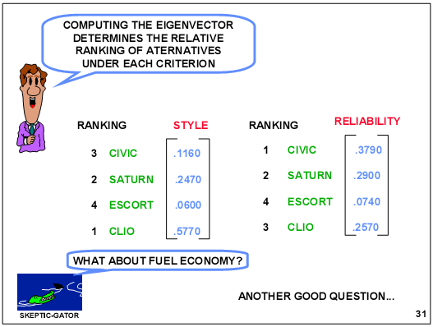
- Kết hợp thêm tiêu chí tiết kiệm xăng như đã giải thích ở trên
  - Xe CIVIC 1 gallon chạy được 34 dặm
  - Xe SATURN 1 gallon chạy được 27 dặm
  - …
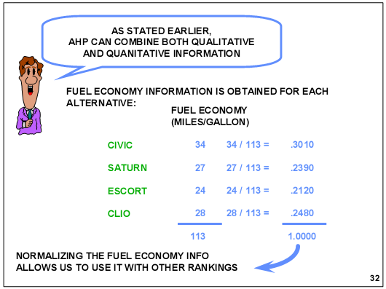
Tính tỉ lệ theo các xe như trong hình vòng tròn. Như vậy có được 3 vector từ 3 tiêu chí đã tính ở trên.
- Điền kết quả vào trong cây phân cấp
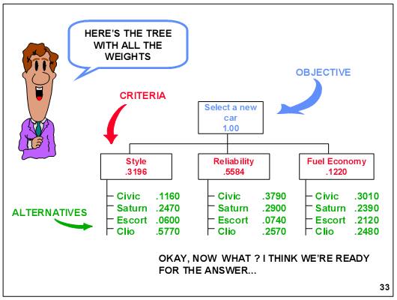
- Để đưa ra phương án tối ưu dựa trên các số liệu tính toán giữa tiêu chí và giải pháp, ta tính tích giữa 2 ma trận giải pháp và thuộc tính.
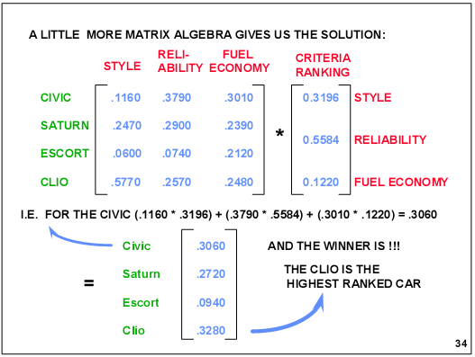
Từ kết quả này, có thể thấy được CLIO là xe tốt nhất.
Như hãy cẩn thận rằng, hiện chúng ta mới chỉ tính được lợi ích mang lại của giải pháp mà chưa có xem xét về giá trị bỏ ra cho giải pháp đó. Nếu chỉ dựa trên lợi ích mang lại mà đưa ra quyết định chọn giải pháp nào thì coi chừng giải pháp đã chọn đó chưa chắc đã tối ưu. Mục đích của chúng ta phải đưa ra giải pháp tối ưu nhất dựa trên quan điểm “Thấp nhất về giá trị bỏ ra nhưng lại cao nhất trong giá trị mang lại”.
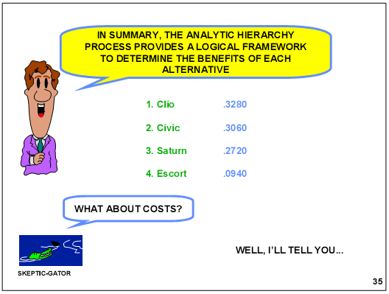
- Có nhiều phương pháp để phân tích, đánh giá giữa chi phí bỏ ra và lợi ích mang lại như
  - Benefit to cost ratios (Tỉ số ích lợi – giá cả)
  - Qui hoạch tuyến tính, v.v...

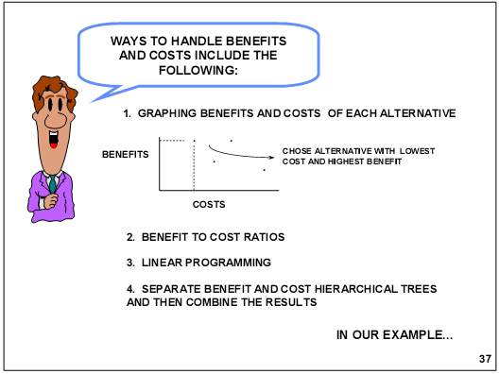

- Sử dụng phương pháp Benefit to cost Raios cho bài toán này. Tính tỉ lệ giữa lợi ích và chi phí bỏ ra, tỉ số này càng cao càng tốt.
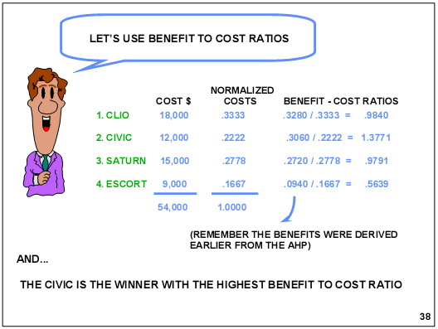
- Chọn giải pháp nào có tỉ lệ giữa lợi ích và chi phí bỏ ra cao nhất. Trong trường hợp này, giải pháp chọn xe CIVIC là tốt nhất. Bài toán đã được giải quyết đồng thời chúng ta cũng nắm rõ từng bước thực hiện phân tích và đưa ra quyết định theo phương pháp AHP.
Lưu ý: Ở đây cây AHP chỉ có một cấp, trong các bài toán phức tạp, cây AHP có thể có nhiều cấp, một tiêu chí có thể có nhiều tiêu chí con, v.v... Cách tính toán đối với cây phân cấp loại này tương tự như trên

